TÓM TẮT ĐỀ TÀI
Đề tài xây dựng một cổng web cho phép sinh viên, giảng viên và cán bộ tìm kiếm văn bản chính thức bằng từ khóa, số/ký hiệu văn bản hoặc câu hỏi tiếng Việt tự nhiên. Hệ thống vừa tìm đúng văn bản, vừa rút trích thông tin như thời hạn, đối tượng áp dụng, mức phí, điều kiện và quy trình, đồng thời cung cấp dẫn nguồn đến tài liệu gốc, điều/mục và số trang.
Giải pháp đề xuất là Hybrid Retrieval-Augmented Generation (Hybrid RAG): trích xuất nội dung PDF theo trang, chuẩn hóa và gắn metadata; thử nghiệm hai chiến lược chunking; lập chỉ mục từ khóa bằng BM25 và chỉ mục vector bằng FAISS; hợp nhất bằng Reciprocal Rank Fusion (RRF); tạo context có trích dẫn cho LLM. Khi không có bằng chứng phù hợp, hệ thống từ chối suy đoán.
PHÂN BIỆT PHẠM VI
Các ngưỡng Top-K, kích thước chunk, kiến trúc, API và lịch triển khai trong báo cáo là phương án đề xuất, cần hiệu chỉnh bằng thực nghiệm. Chưa có bộ văn bản nguồn và kết quả chạy thật, vì vậy báo cáo không đưa số liệu hiệu năng giả định dưới dạng kết quả đạt được.

1. KIẾN TRÚC HỆ THỐNG TỔNG THỂ
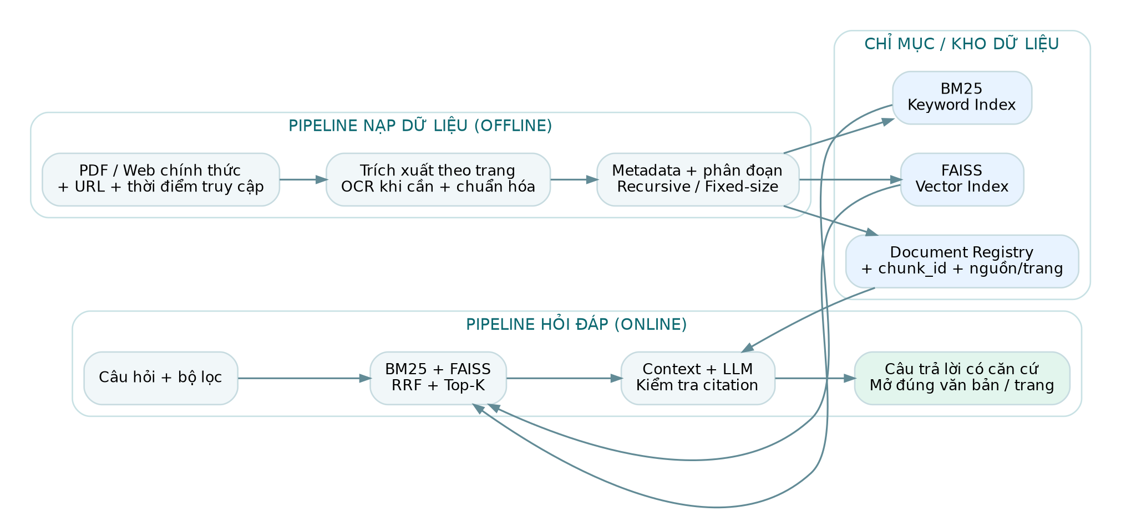
Hình 1. Kiến trúc đề xuất: nạp dữ liệu tách biệt với phục vụ truy vấn.

2. PIPELINE 1 — NẠP DỮ LIỆU VÀ LẬP CHỈ MỤC
Pipeline nạp dữ liệu chạy khi thêm văn bản hoặc cập nhật phiên bản. Đầu ra gồm document registry, chunks.jsonl, bm25 index, faiss index và manifest ghi các phiên bản mô hình/tham số.
Bước | Đầu vào → xử lý | Đầu ra / kiểm tra
1. Collect | PDF → lưu snapshot và nguồn. | document_id, accessed_at, SHA-256.
2. Validate | Kiểm tra định dạng, số trang, trùng lặp, quyền dùng. | Danh sách tài liệu hợp lệ / bị loại.
3. Parse | Đọc PDF theo từng trang; trích vùng nội dung chính. | page_records với page_no và text.
4. Normalize | Chuẩn khoảng trắng, gộp dòng, sửa từ ngắt; giữ số/ký hiệu. | clean_text + offsets, không mất dấu vết trang.
5. Structure | Nhận diện tiêu đề, điều, khoản, mục, bảng, ngày ban hành. | sections và metadata hành chính.
6. Chunk | Tách Fixed-size và Recursive, overlap có kiểm soát. | chunk_id, text, source, page/span, strategy.
7. Embed | Mã hóa tất cả chunk bằng cùng embedding model. | vectors + model_version; kiểm tra độ dài.
8. Index | BM25 trên token; FAISS trên vector. | 2 index có chung danh sách chunk_id.
9. Persist | Lưu registry, maps, chỉ mục và cấu hình. | Phiên bản index có thể nạp lại.
10. QA | Đối chiếu số chunk, trang, id, citation mẫu. | Biên bản ingest, lỗi và tỷ lệ thành công.

3. METADATA
Trường | Cấp | Ý nghĩa
document_id | Document | Định danh bền vững và phiên bản tài liệu.
document_type / title_subject | Document | Loại và trích yếu / chủ đề văn bản.
number_symbol / issue_date | Document | Số/ký hiệu và ngày ban hành.
issuing_authority | Document | Đơn vị hoặc cơ quan ban hành.
effective_date / deadline | Document | Ngày hiệu lực và thời hạn nếu xác định được.
replaces / amends / status | Document | Liên hệ thay thế/sửa đổi; trạng thái xác minh.
source_url / accessed_at | Document | URL gốc và thời điểm truy cập.
chunk_id / text / strategy | Chunk | Nội dung cùng ID và cách phân đoạn.
page / end_page / section | Chunk | Trang đầu/cuối; điều, khoản, mục.
embedding_model / index_version | Index | Thông số phục vụ tái lập và so sánh.

4. PIPELINE 2 — HỎI ĐÁP HYBRID RAG (ONLINE)
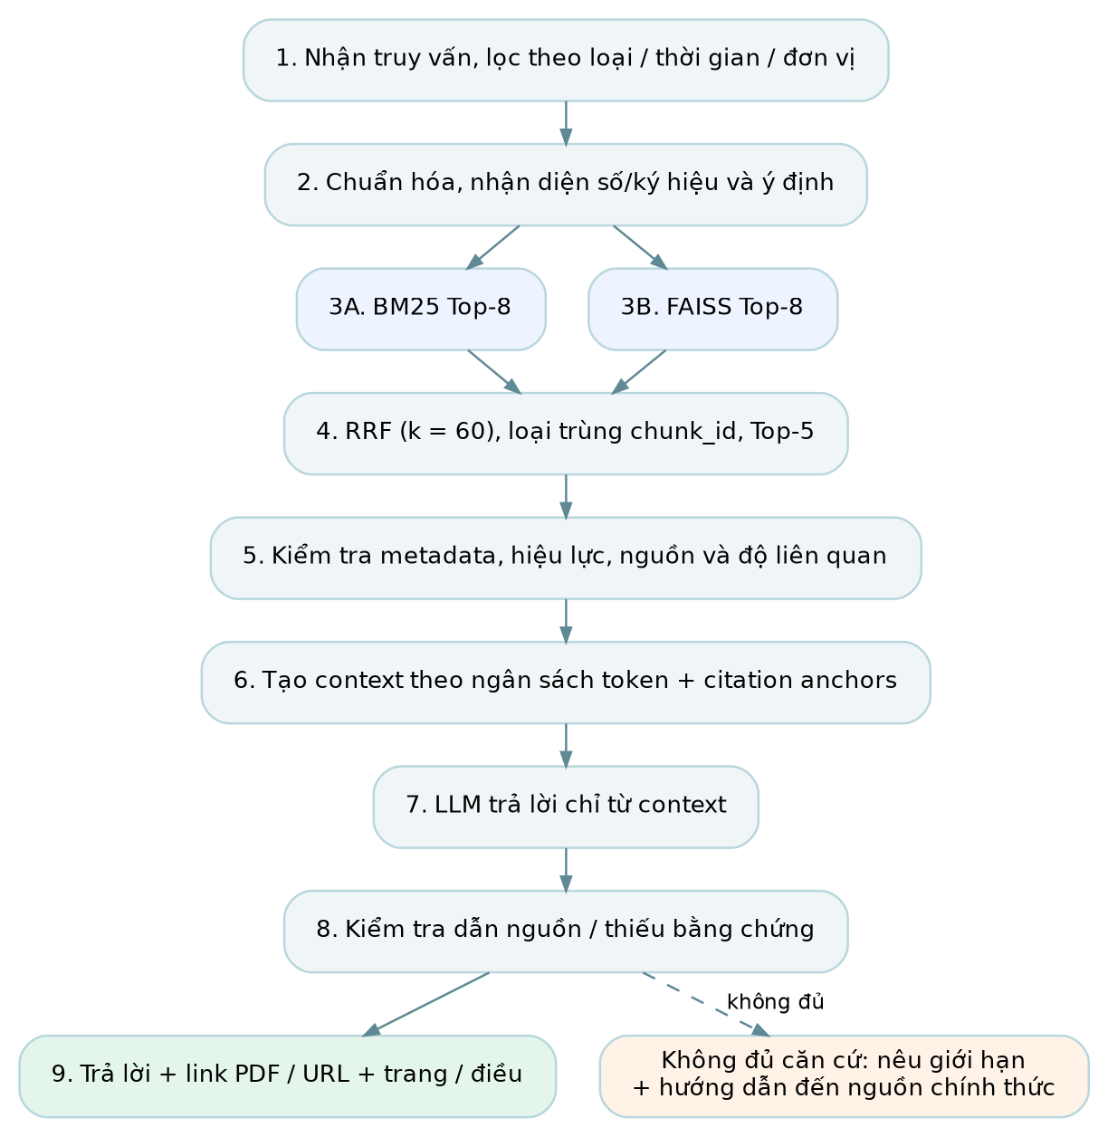
Hình 2. Luồng xử lý câu hỏi thời gian thực, có nhánh từ chối khi thiếu bằng chứng.

4.1. Chi tiết từng tầng truy vấn
- Nhận input: query, filters (loại văn bản, đơn vị, thời gian, chủ đề), số kết quả và index_version.
- Chuẩn hóa vừa đủ: bỏ khoảng trắng thừa, giữ nguyên số/ký hiệu/ngày; nhận dạng truy vấn tra cứu định danh để ưu tiên exact match.
- Tạo candidate: BM25 và FAISS truy xuất độc lập trên cùng corpus đã lọc bằng metadata; mặc định mỗi bên Top-8.
- RRF: tổng hợp theo vị trí rank thay vì cộng trực tiếp điểm BM25 và cosine vốn khác thang đo.
- Lấy Top-5 chunk; kiểm tra lại loại nguồn, section, phiên bản, liên quan và trùng nội dung.
- Ghép context có định danh nguồn, trang và trích dẫn; đưa vào LLM cùng câu hỏi và ràng buộc.
- Hậu kiểm: câu trả lời có bám chứng cứ không, số hiệu/trang có tồn tại trong đoạn trích không; trả lại cả chunks dùng làm căn cứ.

4.2. Công thức Reciprocal Rank Fusion
Đối với tài liệu/chunk c, điểm hợp nhất là RRF(c) = Σᵣ 1 / (k + rankᵣ(c)), tính trên các danh sách retriever mà c xuất hiện. Chọn k = 60 làm cấu hình khởi đầu; cần ghi rõ k trong báo cáo thực nghiệm. Rank là thứ hạng 1, 2, ...; một chunk xuất hiện ở cả hai nhánh sẽ nhận đóng góp từ cả hai. Trước hợp nhất cần chuẩn hóa mỗi kết quả về đúng chunk_id.
bm25 = search_bm25(query, filters, top_n=8)
faiss = search_faiss(embed(query), filters, top_n=8)
score = defaultdict(float)
for results in [bm25, faiss]:
for rank, chunk_id in enumerate(results, start=1):
score[chunk_id] += 1.0 / (60 + rank)
top5_ids = sorted(score, key=score.get, reverse=True)[:5]
context = pack_evidence(top5_ids, token_budget=3000)

4.3. Ưu tiên văn bản chính xác và phiên bản
Khi phát hiện một số/ký hiệu văn bản xác định, trước hết lọc hoặc boost kết quả có trường number_symbol khớp chính xác; không chỉ dựa vào cosine similarity. Nếu câu hỏi liên quan “mới nhất”, hệ thống đối chiếu ngày ban hành và quan hệ replaces/amends/status đã xác minh. Văn bản có ngày ban hành mới không mặc nhiên thay thế văn bản cũ.

